# 数据库实训第二次中期检查

实训题目3NF范式分解小工具

组员: 邓靖丰 古旭鹏 张治展 晏璐涛

# 拟实现的功能

1. 负责后端开发的同学依照课本实现3NF分解的算法，能够输出计算结果；

2. 负责前端开发的同学构建并实现前端用户交互界面

3. 负责架构的同学完成底层和前端的结合

# 项目进度安排

项目的总体进程安排（事项—最长时限）将分为以下四个部分：

1. 底层算法实现 2周

2. 修改底层，与前端架构，搭建出具备交互界面的整体程序 2周

3. 尝试输入部分函数依赖关系不良的schema，观测结果并进行特判修改 3~4周

4. 综合修改，对程序做性能优化 1周

# 已经完成的功能

本次项目一共进行了4周时间，目前已完成了如下功能：

* 对于用户输入的关系模式和函数依赖集合：
  + 能够计算并输出其任意属性的属性闭包；
  + 能够计算候选码、正则覆盖，并利用计算结果对输入关系模式作3NF性质判断，对不符合3NF的关系模式依照依赖集合给出一种可能的分解结果并输出；
  + 对于任意指定的属性，在给定依赖集的情况下计算并输出其属性闭包
  + 对于前端给出的字符输入，后端对包含空格逗号箭头等特殊字符做标准归一化处理，实现前端输入后端计算返回前端

成果截图：

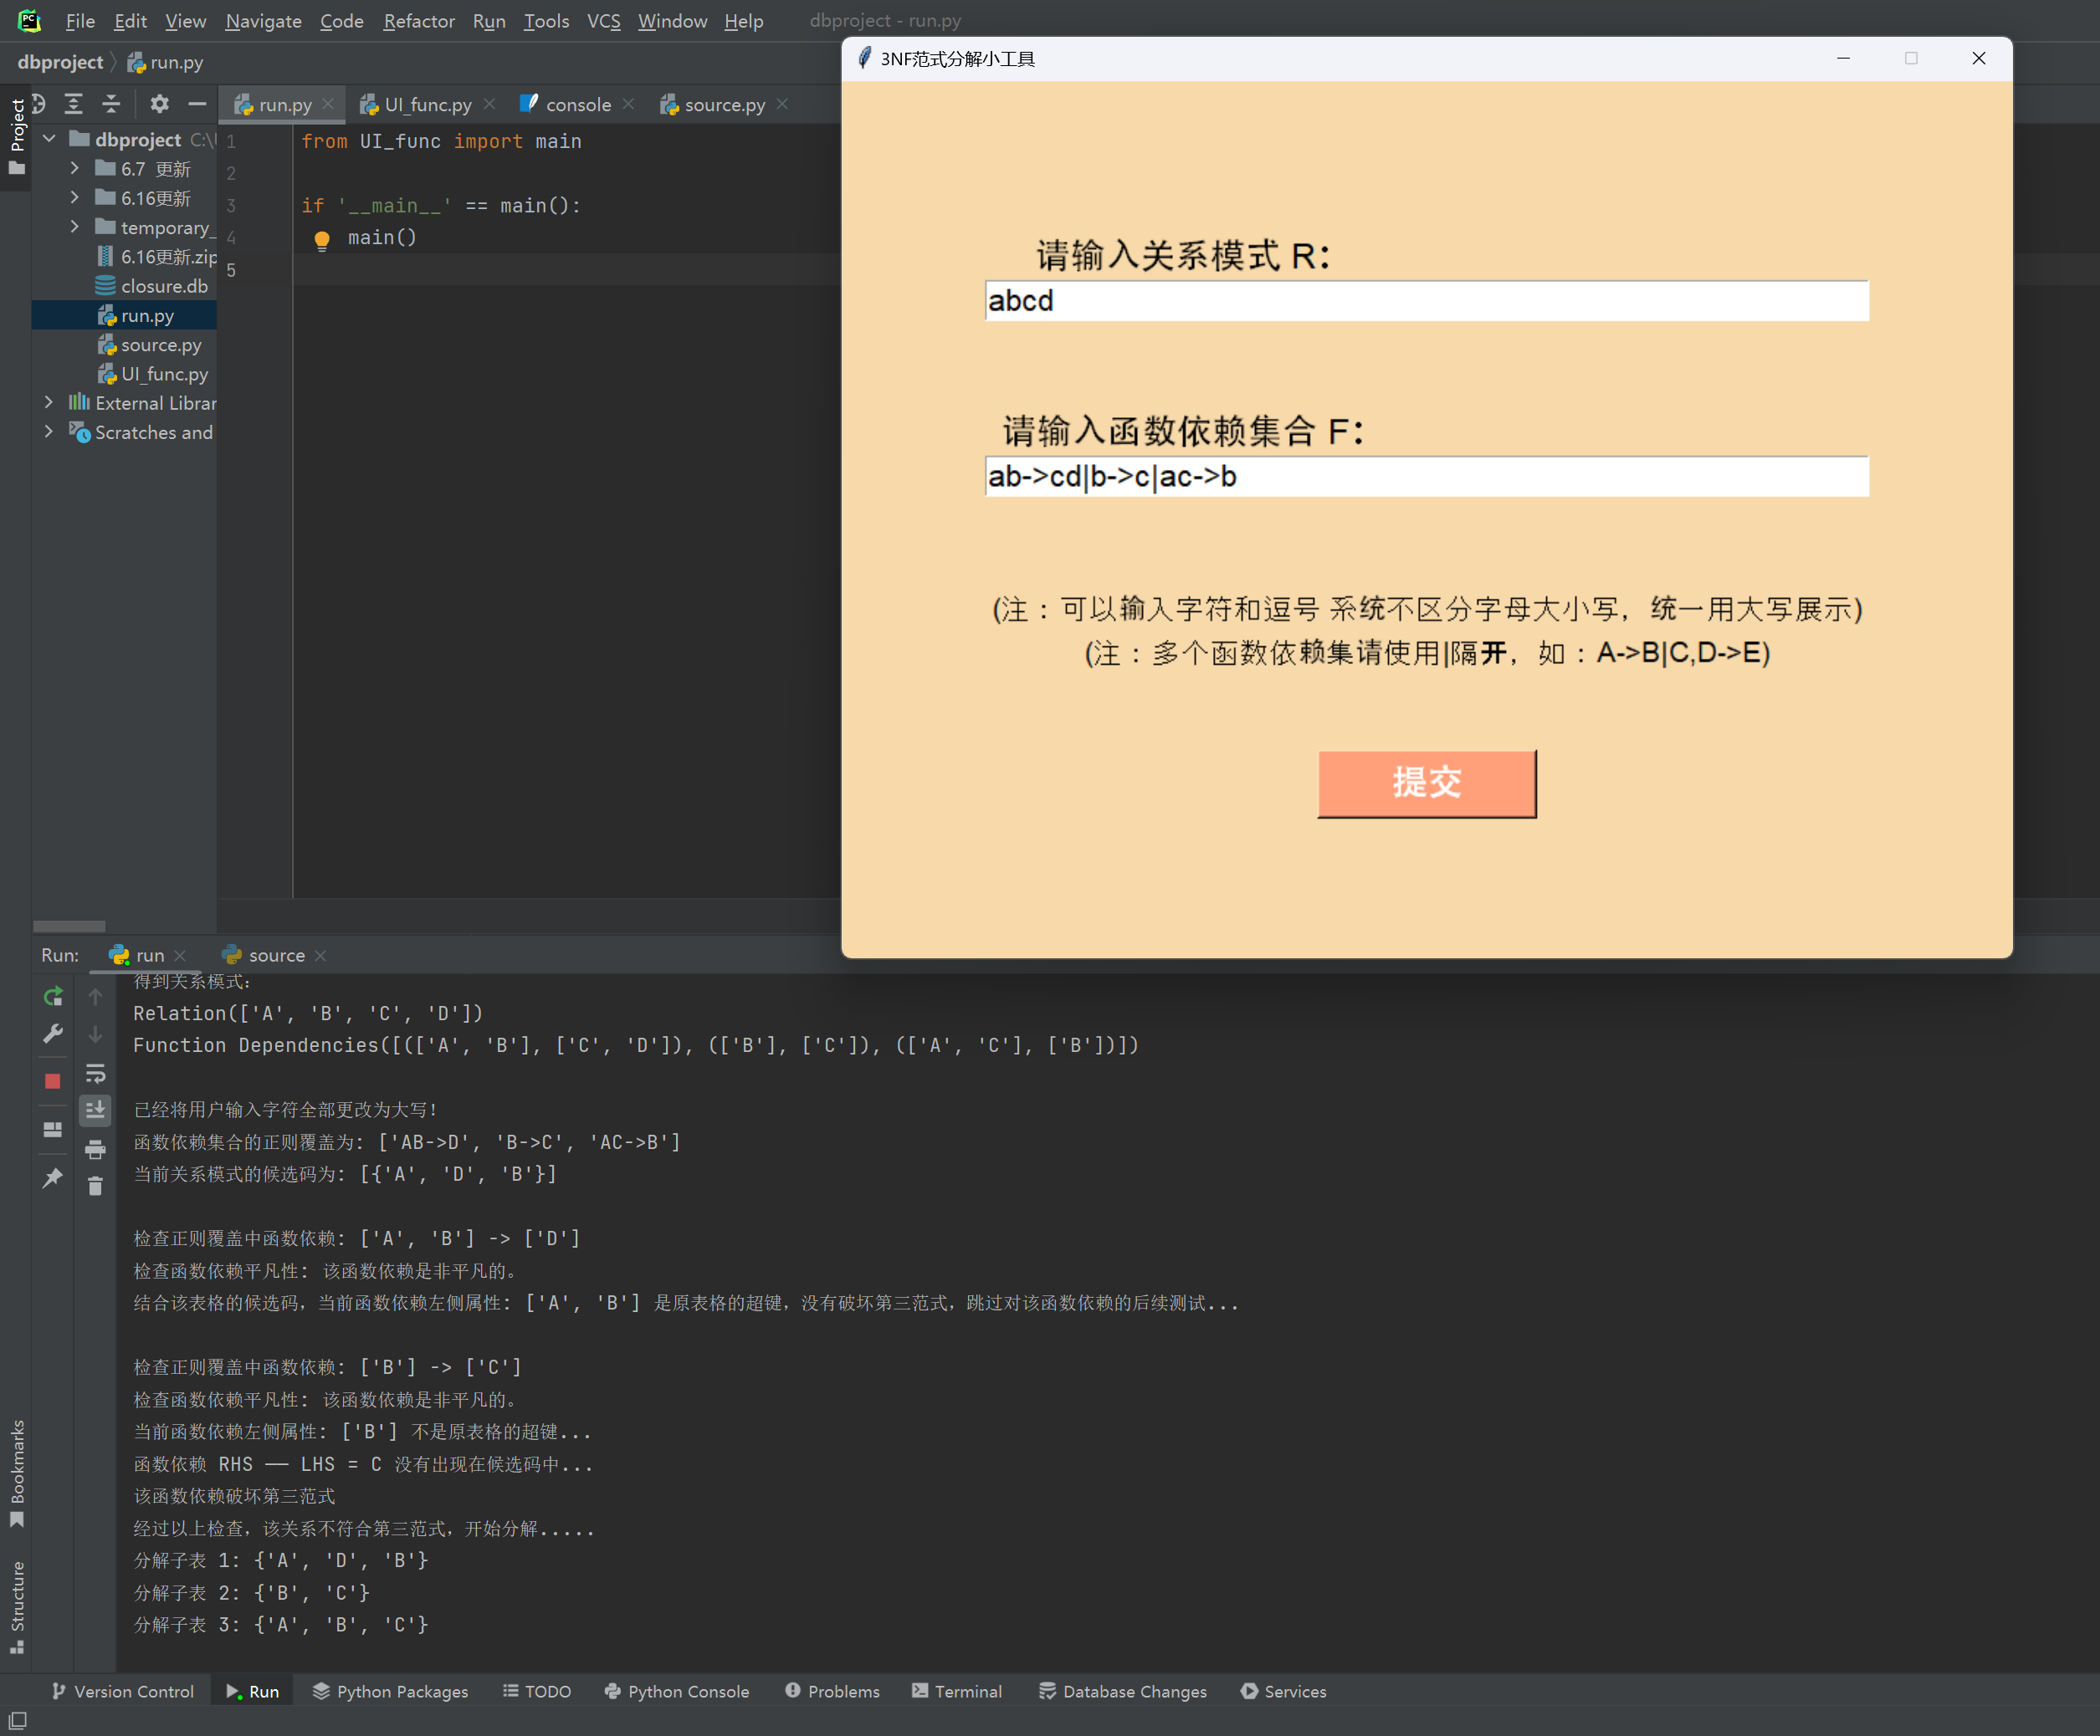

正常输入并给出分解结果

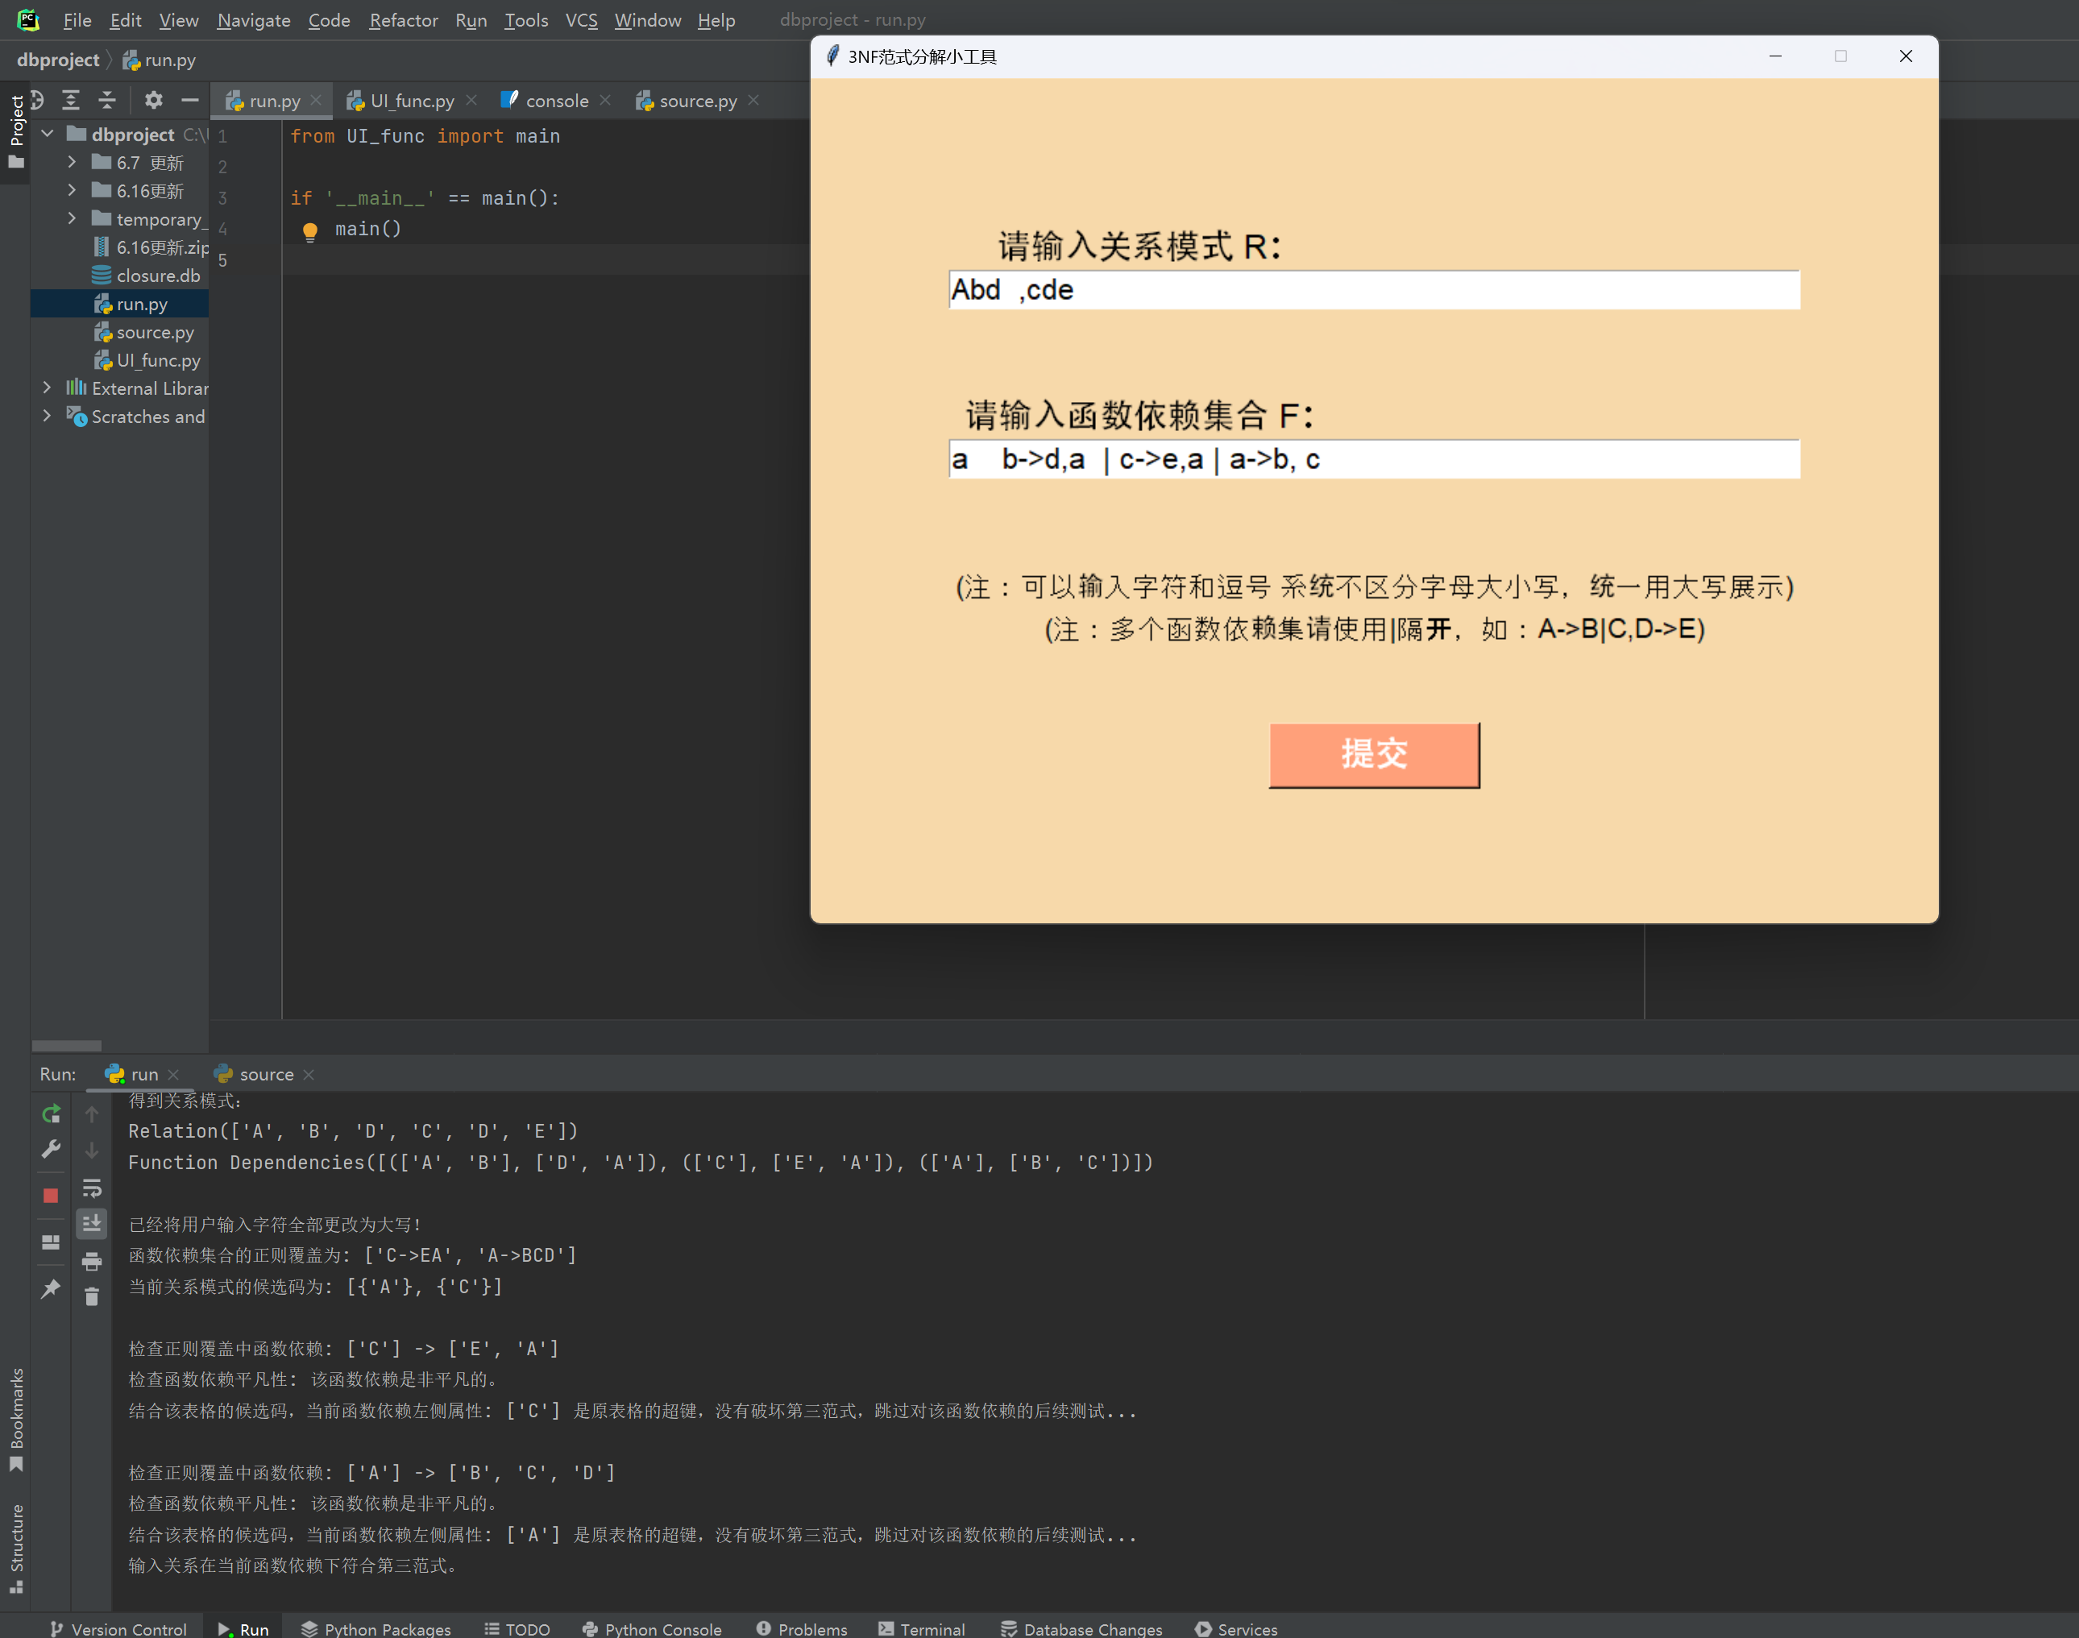

不规范的输入下对符合3NF的表格进行检验